**Гузняк Денис (Huzniak Dzianis)**

31 января 1809 г – венчание с девкой Магдаленой Селицкой (НИАБ 136-13-920, лист 15, №4/1809-б (ориг)).

21 июня 1814 г – крещение сына Петра (НИАБ 136-13-894, лист 90, №38/1814-р (ориг)).

**НИАБ 136-13-920:** Лист 15. **Метрическая запись №4/1809-б (ориг).**

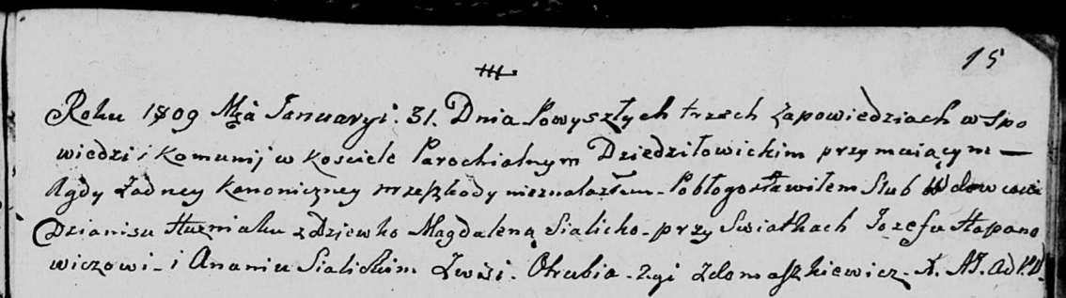

Дедиловичская Покровская церковь. 31 января 1809 года. Метрическая запись о венчании.

Huzniak Dzianis – жених, вдовец, с деревни [Отруб].

Sialicka Magdalena – невеста, девка.

Hapanowicz Jozef – свидетель, с деревни Отруб.

Sialicki Anani – свидетель, с деревни Домашковичи.

Jazgunowicz Antoni – ксёндз.

**НИАБ 136-13-894:** Лист 90. **Метрическая запись №38/1814-р (ориг).**

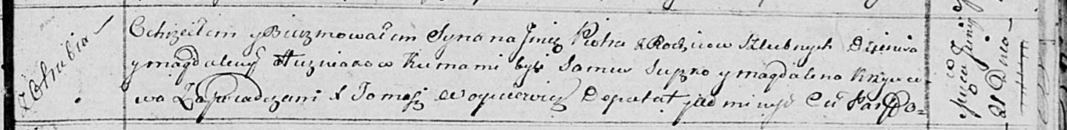

Осовская Покровская церковь. 21 июня 1814 года. Метрическая запись о крещении.

Huzniak Piotr – сын родителей с деревни Отруб.

Huzniak Dzienis – отец.

Huzniakowa Magdalena – мать.

Suszko Samuś – кум.

Krzywcowa Magdalena – кума.

Woyniewicz Tomasz – ксёндз.